Протокол зборів комітету кредиторів ТОВ “Сван-1” від 06.01.2021 року, яким надано згоду та визначено умови продажу майна на аукціоні.

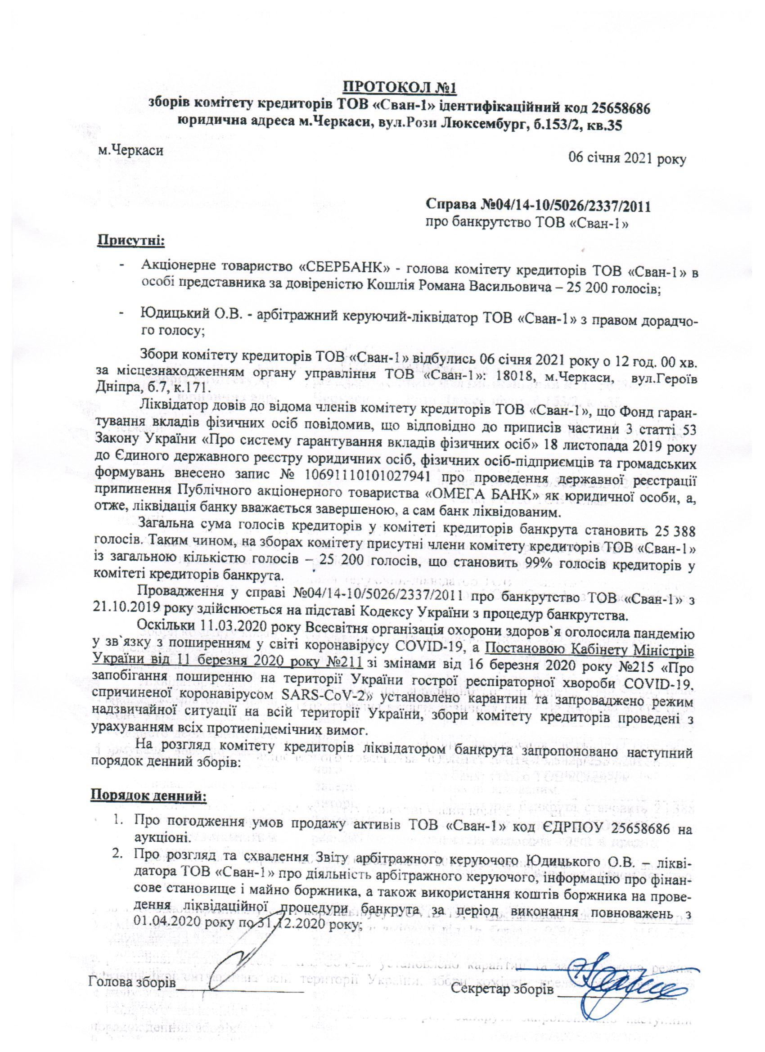 | 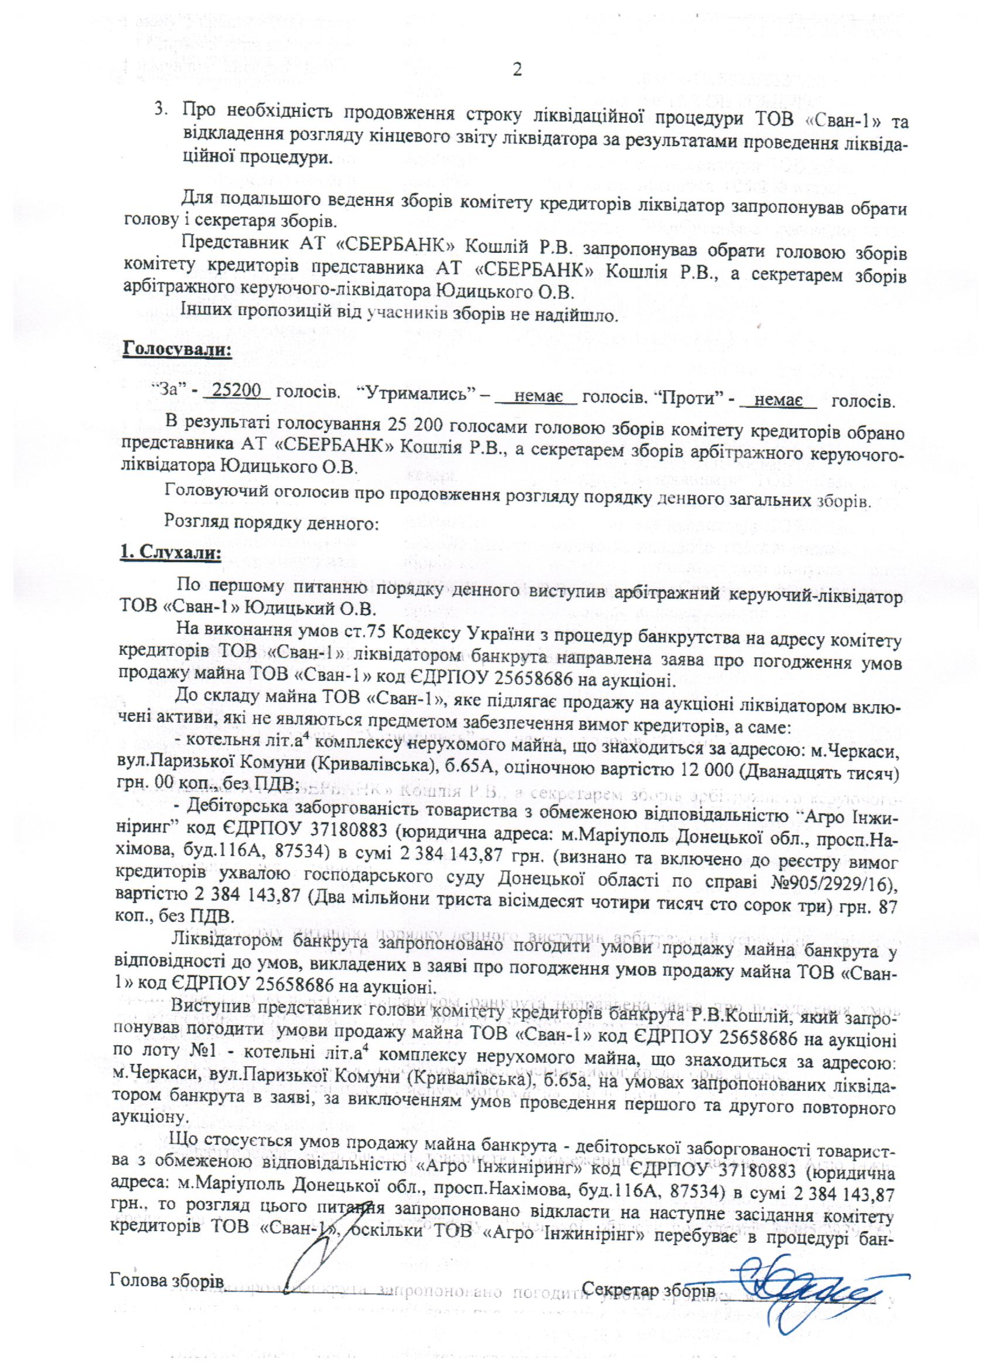
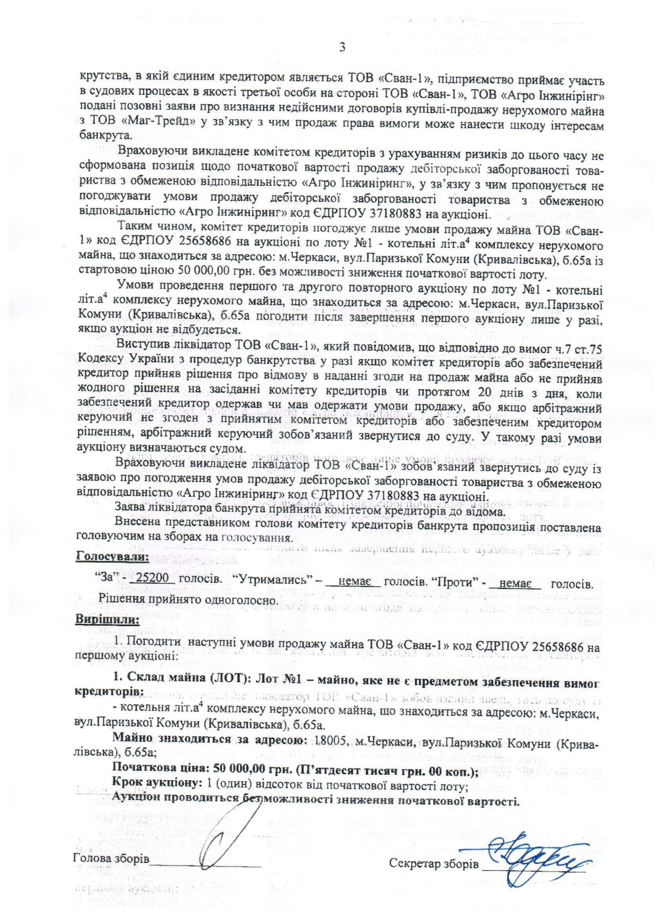 | 

